COMUNE DI MALESCO

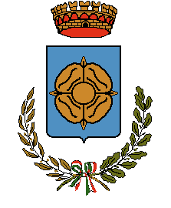

Provincia del Verbano-Cusio-Ossola

Malesco, 06.02.2012

AVVISO PUBBLICO

A causa del perdurare delle temperature particolarmente rigide che creano riduzione nell’afflusso di acqua alle sorgenti, al fine di prevenire eventuali interruzioni e disagi, si invitano tutti i residenti e dimoranti nel comune di Malesco capoluogo e nelle frazioni di Finero e Zornasco di adottare ogni tipo di precauzioni ed accorgimenti utili al risparmio nei consumi di acqua potabile.

Si ringrazia anticipatamente per la fattiva e cortese collaborazione.

IL SINDACO
( F.to Barbazza Enrico)

